Разработка урока алгебры в 11 классе по теме

«Методы решения показательных уравнений»

Тип урока: урок изучения нового материала

Форма проведения урока: урок-семинар
Цели урока:
- сформировать умение и навыки решения различных показательных уравнений;
- закрепить основные методы решения уравнений;
- развивать логическое мышление, математическую речь учащихся;
- способствовать самостоятельной деятельности учащихся.
Основные понятия. Определение показательного уравнения, определение однородного уравнения, теорема о решении показательного уравнения, методы решения уравнений.
Самостоятельная деятельность учащихся. Решение задач по теме «Показательные уравнения».
Использование новых информационных технологий. В качестве дополнительного иллюстративного материала показ на компьютере модели курса «Открытая алгебра» ФИЗИКОН «Показательные уравнения» «Тригонометрические уравнения», использование УМК «Живая математика», интерактивной доски.
План урока
Этапы урока | Время, мин | Приёмы и методы
I. Этап актуализации знаний. Мотивация учебной проблемы. | 2 | Беседа учителя
II. Основное содержание урока. Отработка с учащимися решения показательных уравнений графическим способом. | 8 | Объяснение ученика.
III. Основное содержание урока. Отработка с учащимися решения показательных уравнений, сводящихся к квадратным. | 10 | Объяснение ученика.
IV. Основное содержание урока. Отработка с учащимися решения однородных показательных уравнений | 12 | Объяснение ученика.
V. Первичная проверка усвоения знаний. Домашнее задание | 8 | Запись на доске
Основное содержание урока
- Этап актуализации знаний. Мотивация учебной проблемы.
На прошлом уроке были рассмотрены решения уравнений методом уравнивания показателей. К этому уроку учащиеся приготовили ещё три основных метода решения показательных уравнений: графический метод, метод введения новой переменной и метод решения однородных показательных уравнений.
- Решение показательных уравнений графическим способом.
1 ученик. После знакомства с теоретической основой графического метода решения уравнений рассматривается решение уравнений:
- Решить уравнение 3^{х} = 0,2^{х – 1} + 2. (Решение проводится на интерактивной доске с использованием программы «Живая математика»).

Построим в одной координатной плоскости графики функций у = 3^{х} и у = 0,2^{х – 1} + 2 .
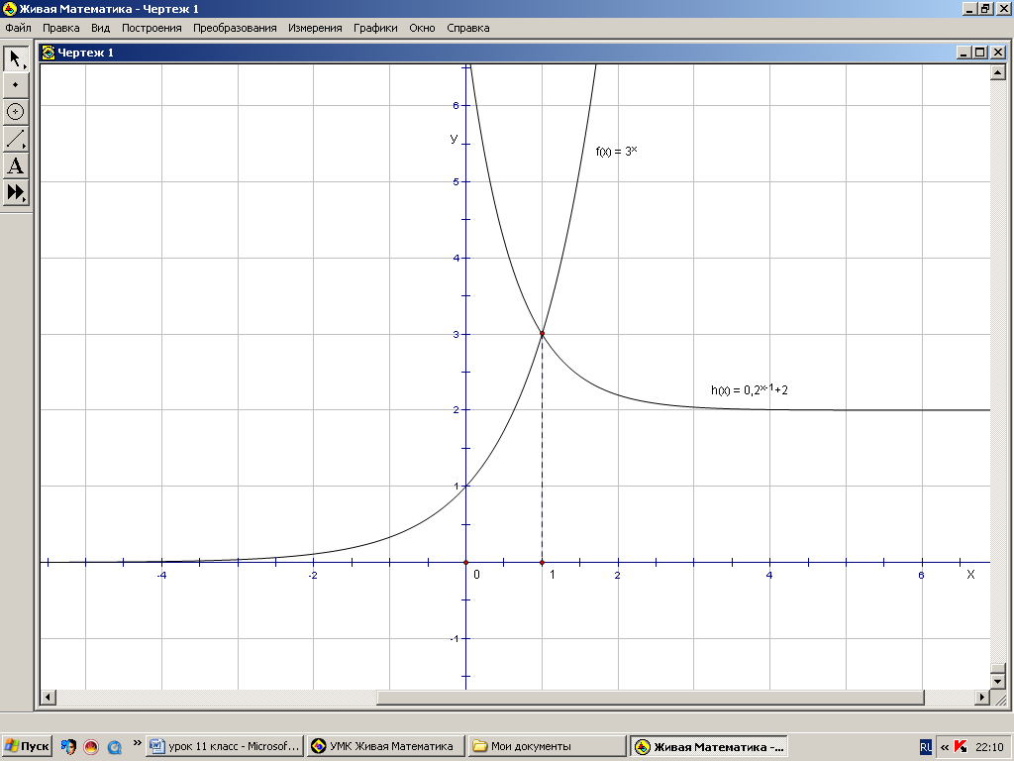

Первая координата точки пересечения графиков х = 1. Значит 1 – корень уравнения.
Ответ: 1.
- Решить уравнение + х² + 2х –1 = 0.
Представим это уравнение в виде = – х² – 2х + 1 и построим в одной координатной плоскости графики функций у = и у = – х² – 2х + 1.
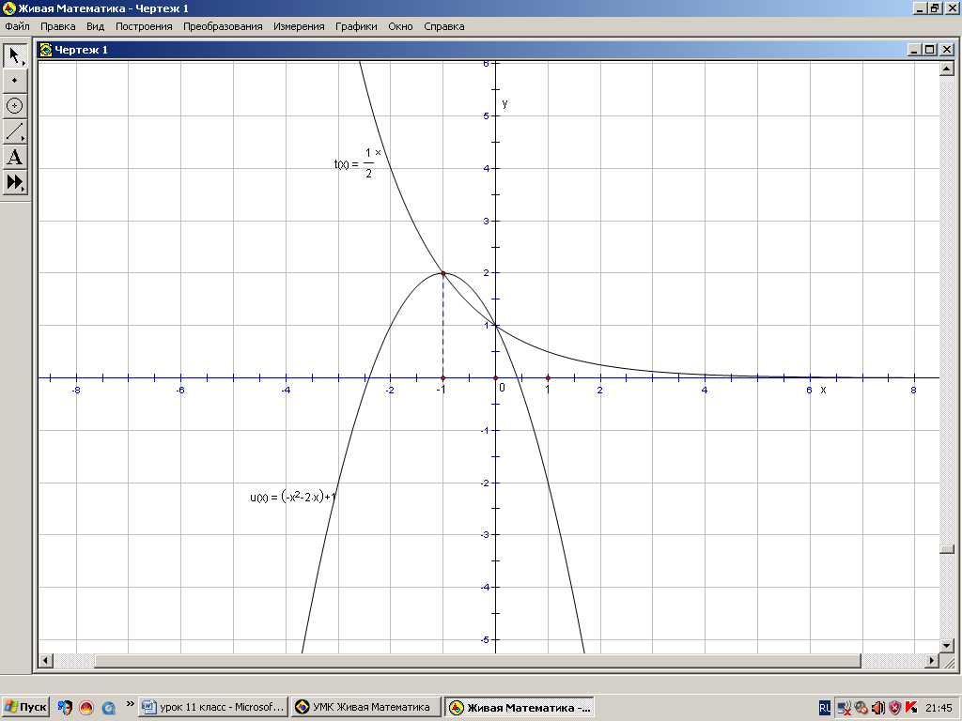

Первая координата точек пересечения графиков х₁ = – 1, х₂ = 0 . Значит – 1и 0 – корни уравнения.
Ответ: – 1и 0.

- Определить количество решений уравнения 0,6^{х} = sin x при х.
Для решения достаточно построить в одной системе координат графики функций у = 0,5^{х} и у = sin x, а затем посчитать число точек пересечения этих графиков на данном промежутке.
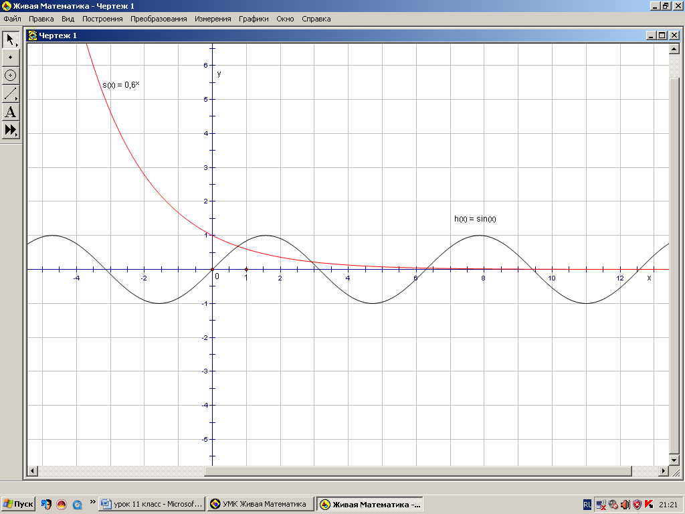

Ответ: 4

- Решение показательных уравнений, сводящихся к квадратным.
2 ученик. Метод введения новой переменной знаком по темам алгебры девятого и десятого класса. После повторения основных этапов применения этого метода рассматриваются решения уравнений:
- Решить уравнение 4^{х} + 2^{х +1} – 24 = 0. (Разбирается решение данного уравнения по модели 3.3 курса «Открытая алгебра» ФИЗИКОН)
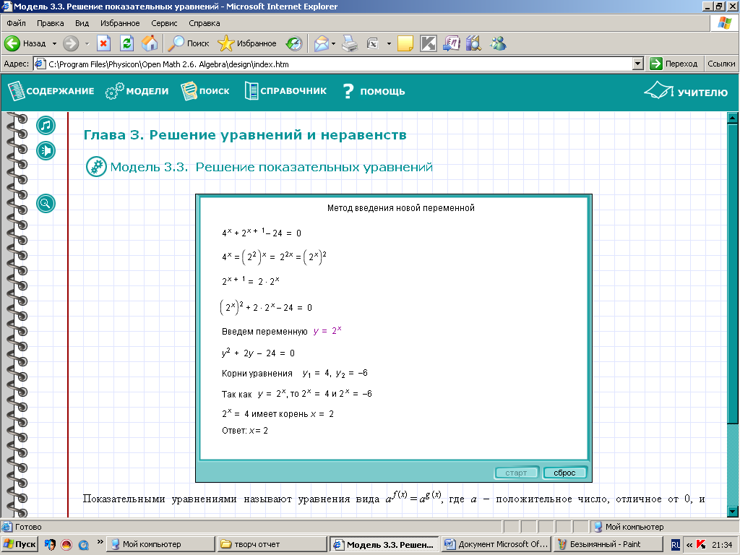
- Решить уравнение 9^{х} – 6∙3^{х} – 27 = 0. (Учащиеся записывают решение в тетрадь по теории в качестве образца.)

- Решение однородных показательных уравнений.
3 ученик. С помощью темы «Тригонометрические уравнения» курса «Открытая алгебра» ФИЗИКОН учащиеся повторяют методы решения однородных тригонометрических уравнений 1 и 2 порядка.
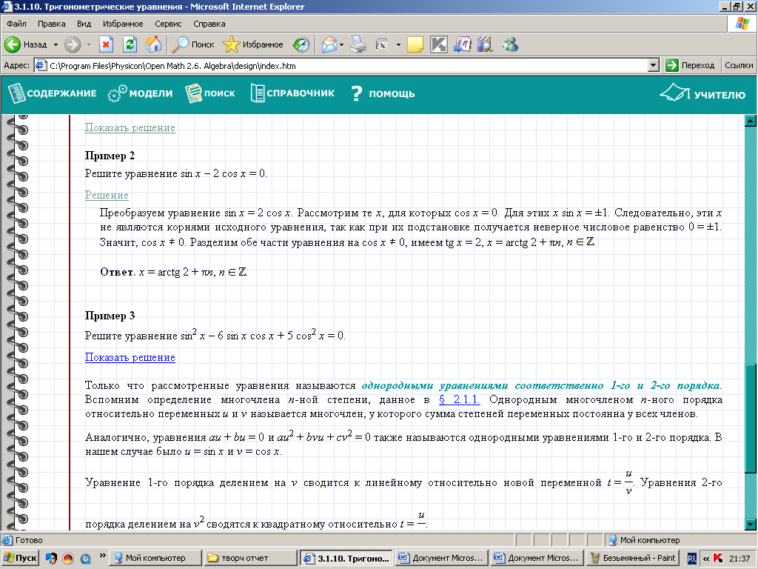
Формулируют определение однородных уравнений 1 и 2 порядка.
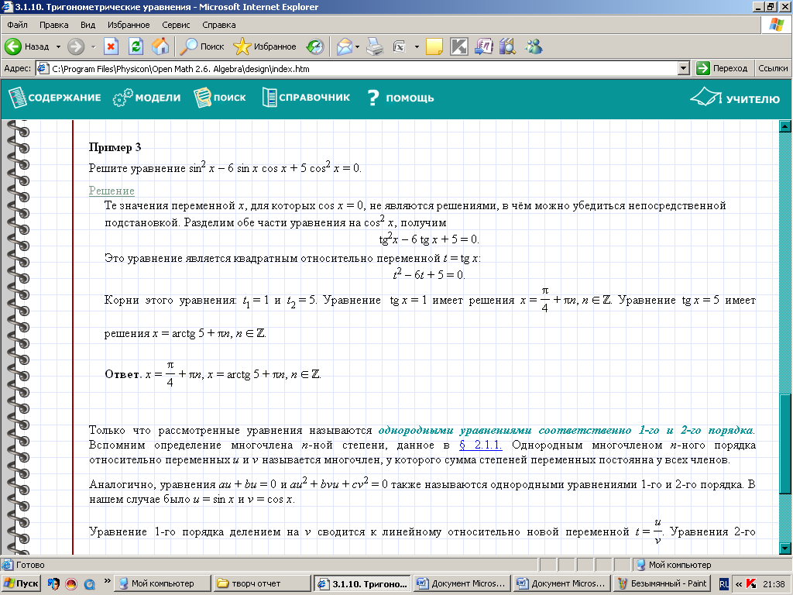
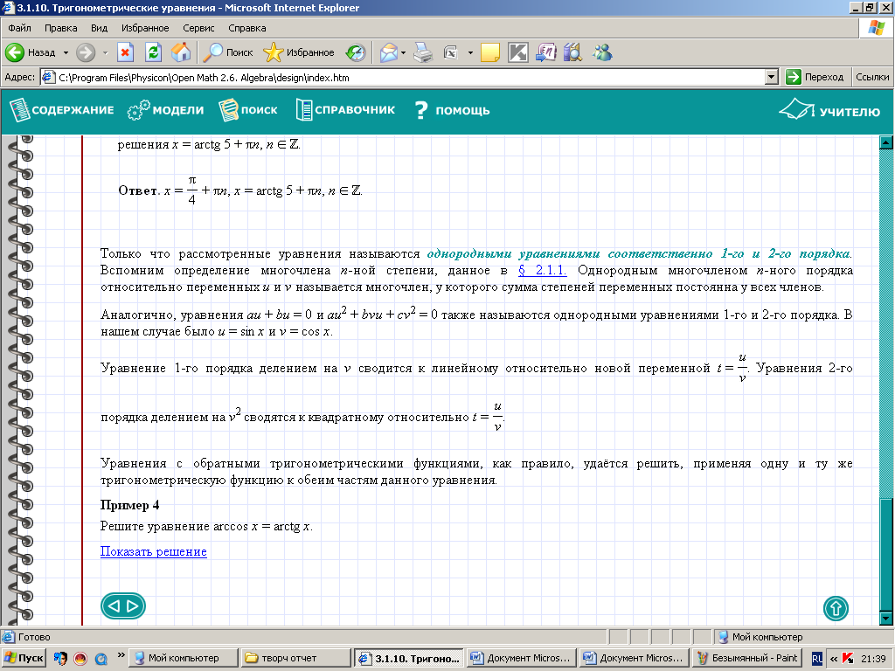
Затем на основе рассмотренных примеров знакомятся с методами решения однородных показательных уравнений.

- Решить однородное показательное уравнение первого порядка 2^{х} – 3^{х} = 0. (Учащиеся записывают решение в тетрадь по теории в качестве образца.)
- Решить однородное показательное уравнение 2 порядка 3∙2^{2х} + 6^{х} – 2∙3^{2х} = 0. (Учащиеся записывают решение в тетрадь по теории в качестве образца.)

- Рефлексия. Домашнее задание.
Ответы на вопросы
- Дайте определение показательного уравнения.
- Какие методы решения показательных уравнений вы узнали?
- Перечислите этапы каждого метода.
- При изучении каких уравнений вы встречались с каждым из этих методов?
Домашнее задание: учебниках по алгебре и началам анализа (А. Г. Мордковича, параграф 46, №1371 (а, б); №1367 (а, б); №1373 (б, в)

